Центр професійного розвитку педагогічних працівників

Кременецької міської ради

Кімнатецька ЗОШ І-ІІІ ступенів

**Використання технологій критичного мислення на уроках у початковій школі**

Підготувала

вчитель початкових класів

Кімнатецька ЗОШ І-ІІІ ступенів

Ворочук Тетяна Леонідівна

Схвалено до використання в роботі консультативною радою центру професійного розвитку педагогічних працівників

Кременецької міської ради

(19 листопада 2021 рік)

Упорядник: Ворочук Т.Л.- вчитель початкових класів Кімнатецької

ЗОШ І-ІІІ ступенів

Рецензенти: Рудик Н.О.- заступник директора з навчально-виховної роботи

Кімнатецької ЗОШ І-ІІІ ступенів

Якимович Л.С.- директор центру професійного розвитку педагогічних працівників Кременецької міської ради

У посібнику висвітлюється питання проведення занять у початкових класах з використанням технологій критичного мислення. Подано фрагменти уроків із застосуванням цих стратегій. Методичний посібник рекомендований для вчителів початкових класів.

Кременець 2022

Зміст

1.Вступ…………………………………………………………………….4

2.Що таке критичне мислення?…………………………………………5

3. Мета та завдання технології розвитку критичного мислення ……7

4. Структура уроку розвитку критичного мислення …………………10

5. Методи та прийоми роботи з розвитку критичного мислення

 на уроках у початкових класах………………………………………..12

6.Висновок……………………………………………………………….25

7.Додатки………………………………………………………………..26

8.Бібліографія……………………………………………………………38

**Вступ**

Практика моєї роботи показала, що усвідомлення ситуації успіху самим учнем, розуміння її значущості виникає тільки після здолання дитиною своєї боязкості, невміння, незнання, психологічного ураження та інших видів труднощів.

Кожна дитина має певні здібності. Моє завдання — відшукати найменші пагінці таланту, розвивати їх. Адже в майбутньому трудовому житті стануть у пригоді: міцна пам'ять, гостре око, хороший смак, образне мислення.

«Роби як ми, роби краще нас» — ось девіз уроків з використанням технології критичного мислення. Створення ситуації успіху, віра в дитину та пошук її індивідуального стилю діяльності найбільш продуктивно впливає на мотивацію навчальної діяльності учнів, які згодом діють за сценарієм «переможця», а саме: «Я сьогодні кращий, ніж учора!» Тільки так можна забезпечити умови для повноцінного розвитку особистості, формування в неї критичного мислення

.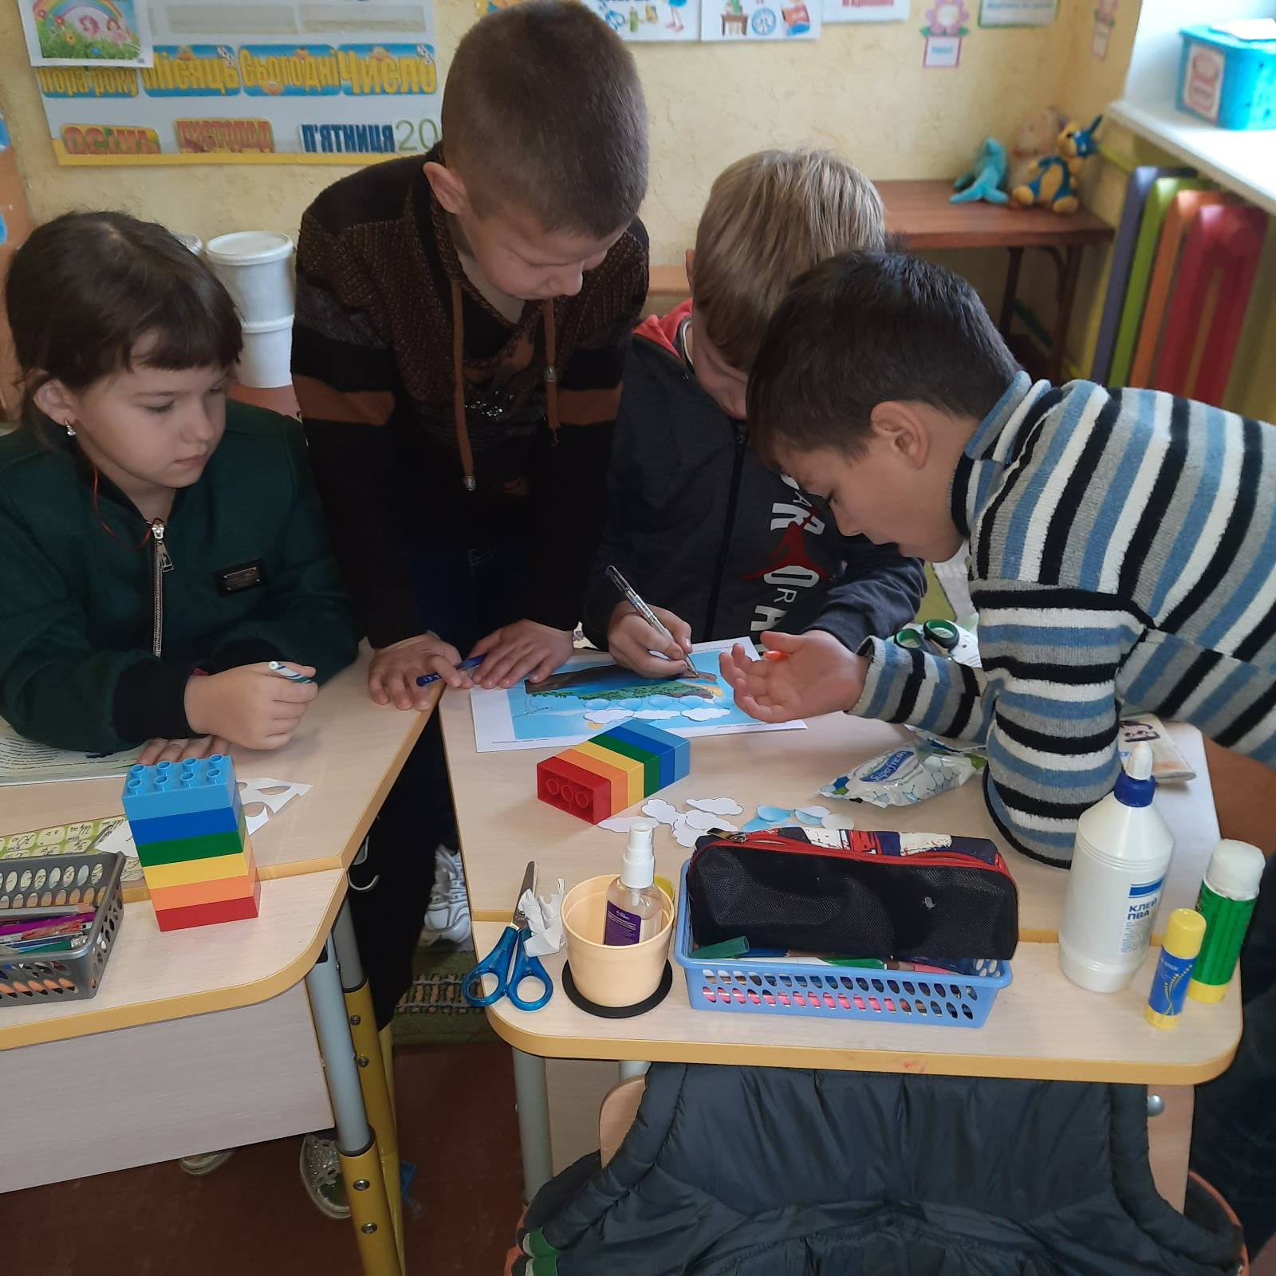

**Що таке критичне мислення?**

Не думки потрібно вивчати, а вчитись думати

І. Кант

Критичне мислення – складне й багаторівневе явище. Мислити критично означає вільно використовувати розумові стратегії та операції високого рівня для формулювання обґрунтованих висновків і оцінок, прийняття рішень.З педагогічної точки зору критичне мислення – це комплекс мисленнєвих операцій, що характеризується здатністю людини:

* аналізувати, порівнювати, синтезувати, оцінювати інформацію з будь-яких джерел;
* бачити проблеми, ставити запитання;
* висувати гіпотези та оцінювати альтернативи;
* робити свідомий вибір, приймати рішення та обґрунтовувати його.

Цим мисленнєвим операціям можна і необхідно навчати, а далі – вдосконалювати їх, тренувати. Розвиток критичного мислення допомагає учням не лише під час роботи з інформацією в школі, але й стає основою для формування логічного мислення та розмірковування. Критичне мислення – це здатність дитини чітко виділяти проблему, яку необхідно розв’язати; самостійно знайти, обробити і проаналізувати інформацію; логічно побудувати свої думки, навести переконливу аргументацію, мислити мобільно, обирати єдине правильне рішення проблеми; бути відкритим до сприймання думок інших і одночасно принциповим у відстоюванні своєї позиції.



**Мета та завдання технології розвитку критичного мислення**

Говорити не думаючи — все одно, що стріляти не прицілюючись

М. Сервантес

Мета технології розвитку критичного мислення — це розвиток навичок учнів, які необхідні як у навчанні, так і в повсякденному житті; формування особистості, готової до життя у світі, що постійно змінюється, здатної до аналізу та осмислення інформації, різних сторін процесів і явищ, навчання та самовдосконалення, прийняття ефективних рішень.

Технологія розвитку критичного мислення націлена на формування таких освітніх навичок:

-використовувати такі операції як аналіз, синтез, оцінювання в роботі з різними джерелами інформації;

-ефективно здійснювати пошук інформації, використовуючи різні джерела, структурувати, систематизувати та критично оцінювати її;

-ставити запитання різних типів і відповідати на них, виходячи з особливостей джерела інформації або ситуації;

-відрізняти факти від думок, виявляти спрямованість і необ'єктивність інформації;

-знаходити, розуміти і оцінювати аргументи в текстах і висловлюваннях інших людей;

-будувати власні аргументи й оцінювати їх, використовувати контраргументи і спростування;

-конструювати тексти різних видів в усній та письмовій формах;

-брати участь у дискусіях та дебатах, ефективно відстоюючи свою позицію;

- брати на себе відповідальність;

- будувати конструктивні взаємостосунки з іншими людьми;

- сприймати обґрунтовані, виважені рішення, а значить бути успішним.

Очікуваний результат застосування технології розвитку критичного мислення:

- здатність особистості долати в собі схильність до однозначно-догматичного сприйняття світу;

- навички аналізувати ту чи іншу проблему з різних боків;

- навички користуватися інформацією з різних джерел, відрізняючи об’єктивний факт від суб’єктивної думки про нього;

- навички логічного, обгрунтованого мислення;

- навички адекватно визначати причини, передумови та наслідки  наявних проблем;

- готовність докладати зусилля для практичного подолання проблем;

- навички працювати в колективі, комунікативність;

- навички прийняття виважених рішень тощо.

Таким чином, технологія розвитку критичного мислення – це універсальна, інтерактивна, “надпредметна” технологія, яка може використовуватись вчителями різних предметів у навчальному процесі. Працюючи з технологією розвитку критичного мислення, я усвідомлюю, що навчити учнів мислити критично з першого уроку фактично неможливо. Критичне мислення формується поступово, воно є результатом щоденної кропіткої роботи вчителя й учня, з уроку в урок, з року в рік. Не можна виділити чіткий алгоритм дій учителя з формування критичного мислення в учнів. Але можна виділити певні умови, створення яких здатне спонукати і стимулювати учнів до критичного мислення.

**Структура уроку розвитку**

**критичного мислення**

Урок критичного мислення має певну структуру та складається з 5 основних етапів.

**Урок  
К М**

1 Розминка

4 Усвідомлення змісту

5 Рефлексія

3 Актуалізація

2 Обґрунтування  
 навчання

**Основні етапи уроку критичного мислення:**

1. Розминка (створення сприятливого психологічного клімату на уроці).
2. Обґрунтування навчання (постановка мети уроку, розвиток внутрішньої мотивації до вивчення теми та предмета в цілому).
3. Актуалізація (зацікавленість, спрямованість на навчання, відтворення знань, потрібних для наступних етапів уроку).
4. Усвідомлення змісту (знайомство з новою інформацією, аналіз інформації, особисте розуміння).
5. Рефлексія (критичний момент уроку).

* учні переробляють нові знання на власні;
* запам’ятовують матеріал, так як розуміють його;
* активно обмінюються думками;
* удосконалюють і поповнюють словниковий запас;
* складається різноманітність міркувань;
* вибір правильного варіанту.

Критичне мислення формується та розвивається під час опрацювання інформації, розв’язання задач, проблем, оцінки ситуації, вибору раціональних способів діяльності. Тому такі уроки, де це постійно відбувається, створюють плідні умови для формування та розвитку критичного мислення. Якщо ж планувати етапи уроку з використанням на них відповідних специфічних форм та методів цієї технології, то результат буде ще більш високим. Пропоную опис таких методів, прикладів їх використання і, за можливістю, їх застосування на відповідних етапах уроку критичного мислення.

**Методи та прийоми роботи з розвитку критичного мислення  на уроках у початковій школі.**

Одним із основних напрямків розвитку сучасної освіти є використання інноваційних технологій навчального процесу. Технологія, що допомагає учню не тільки засвоїти певний обсяг знань, а й сприяє його розвитку особистісних якостей, є технологія формування та розвитку критичного мислення.

**Стратегія «Передбачення»**

На уроках з української мови і ЯДС досить часто застосовую такі методики, як "Передбачення":

- за малюнками або ілюстраціями;

- за прислів'ям;

- за заголовком;

- за частиною прочитаного тексту;

- за загадками;

- за твердженням;

- за ключовим словом .

**Урок ЯДС в 3 класі**

**Тема уроку.**Які пристрої допомагають нам під час подорожі?

**Передбачення за ілюстрацією**

  На початку уроку показую світлини і ставлю дітям запитання:

- Розгляньте світлини. Що, на вашу думку, тут зображено?

- Що ви чули про це?

- Спробуйте передбачити, про що ми говоритимемо сьогодні на уроці?

**Урок української мови в 3 класі**

**Тема уроку.** «Кам’яна голова» (українська легенда)

**Передбачення за назвою текст**у

Оголошую назву легенди . Запитую в учнів,чи вони з нею знайомі.

- Як ти думаєш, про що йтиметься в легенді? Чому?

- Поясни свою думку, у якому значенні — прямому чи переносному — вжито слово « кам’яна»?

**Стратегія «Кероване читання з передбаченням»**

Після ознайомлення з назвою тексту та його автором перед читанням ставлю дітям питання, які дозволяють зробити припущення, про що саме буде текст (робота в парах чи групах).

    Текст розподіляю на частини, і далі читати його учні будуть частинами. Зупинки треба роботи на найбільш цікавих місцях, створити інтригуючу ситуацію очікування.  Після читання кожної частини учням ставлю запитання. Пропоную зробити передбачення стосовно того, що буде далі. А після читання наступної частини це передбачення аналізуємо.

Ця методика позитивно впливає на розвиток уміння передбачити події чи їх наслідки, знаходити потрібну інформацію для доведення своїх міркувань або ж спростування того, з чим учень не погоджується. Вважаю, що це сприяє розвитку в дітей вміння не просто доводити свою думку, а й аргументувати її певними фактами, критично ставитися до будь-якої інформації, що дуже важливо у наш час інформаційної перенасиченості.

**Стратегія «Методи взаємних запитань»**

Цю стратегію використовую на етапі усвідомлен­ня змісту. Діти читають текст у групах чи в парах . Після читання згортають підручники і відповідають на запитання один одного , перевіряючи розуміння прочитаного. Це можуть бути запитання стосовно головної думки тексту, відтворення основних ідей, важливої інформації в прочитаному абзаці. Важливо, щоб учні ставили не лише буквальні запитання (Що? Де? Коли? Що зробив?), а й такі, які стосуються ідей, що не лежать на поверхні (Чому? Що буде далі? З чого це видно? Чи може це статися в нашому житті?). Методика розвитку критичного мислення передбачає розвиток комунікативних умінь, і тому насамперед необхідно вчити ставити короткі та довгі питання, давати правильну і аргументовану відповідь. Короткі питання:

Хто...?Що...?Коли...?Буде...?Чи міг...?Як звали...?Чи було...?Правильно ....?

Чи згодні ви...? Довгі питання:Дайте пояснення чому...?

В чому різниця...?Чому ви думаєте...?Що, якщо...?Чому ви вважаєте...?

Уявіть, що буде, коли ....?

**Стратегія «Читання з позначками»**

Використовую для читання текстів наукового чи науково-популярного стилю. Мета: стимулювати оцінювальну діяльність учнів під час сприйняття та обдумування інформації в процесі читання. Ставлячи позначки, учень не лише сприймає прочитану інформацію, а й оцінює власне розуміння тексту за критеріями, які пропонує вчитель. Позначки стають маркерами критичного ставлення учнів до інформації. Використання стратегії вимагає від учня вдумливості та зосередженості на процесі читання. Особливо цінним є те, що учень виокремлює незрозумілу інформацію, яка потребує додаткових ресурсів для розуміння.

**Урок української мовив 4 класі**

**Тема уроку**.Текст «Леонід Глібов –квітчастий король»

Ознайомлюю учнів з умовними позначками, якими вони мають відмітити прочитане: «V» — я знав це (відома інформація); «–» — це суперечить тому, що я знаю; «+» — я не знав цього (нова інформація); «?» — у мене з’явилися питання стосовно цієї інформації («Я хочу про це запитати»). Розміщую плакат із позначками на видному місці, щоб учні могли звернутися до нього, якщо забудуть, який вигляд має позначка або що вона означає . Обговорюю час, який відводжу для читання тексту.

**Стратегія «Порушена послідовність»**

Стратегію використовую з метою формування в учнів навичок аналізу причинно-наслідкових зв’язків між подіями, про які говориться в тексті, та відновлення їх послідовності.

**Алгоритм роботи над стратегією**

Крок 1. Готую 5-6 речень або фрагментів тексту, які б демонстрували причинно-наслідкові зв’язки між подіями, на окремих аркушах паперу.

Крок 2. Перемішую їх та обираю форму, у якій буде проводитися робота.

У групах.

1-й варіант: кожна група отримує конверт із папірцями, клей та великий аркуш паперу, на який буде розміщувати фрагменти тексту після колективного обговорення.

2-й варіант: кожний учень отримує свій аркуш із частиною тексту та зачитує його всім. Потім самостійно або порадившись із групою, приклеює цю частину на великий аркуш.

2. Записую фрагмент тексту на аркушах та залишаю їх біля дошки. Учень підходить до дошки, читає всьому класу цей фрагмент та розміщує його на дошці в тому порядку, який вважає правильним.

Крок 3. Пропоную учням читати фрагменти та розміщувати їх у тій послідовності, яку вони вважають правильною.

Крок 4. Прошу учнів прочитати складений текст.

Крок 5. Пропоную учням прочитати весь текст та порівняти з тим, який вони склали. Аналізують два тексти.

**Стратегія «Займи позицію»**

Ця стратегія допомагає з'ясувати, які позиції й думки можуть існувати щодо спірного питання. Кожному надаю можливість висловитися, продемонструвати різні думки щодо теми, обґрунтувати свою позицію, знайти і висловити переконливі аргументи, порівняти їх з аргументами інших. Цей метод корисний на початку роботи з дискусійними питаннями та проблемами. Пропоную учням дискусійне питання і прошу їх визначити свою позицію щодо нього. Розміщую плакати в протилежних кутках кімнати чи на дошці. На одному з них написано «так», на другому - «ні», на третьому «не визначився». Вибираю кількох учасників і пропоную їм обґрунтувати свою позицію або пропоную всім, хто поділяє один і той самий погляд, обговорити його і виробити спільні аргументи на його захист. Після викладу різних думок запитую, чи не змінив хтось з учасників свого погляду і чи не хоче перейти до іншого плаката. Пропоную учням перейти й обґрунтувати причини свого переходу, назвати найпереконливіші аргументи своєї та протилежної сторони.

**Урок ЯДС в 4 класі**

**Тема уроку**.Побутова хімія - обережність не зайва.

На початку уроку порушую перед дітьми дискусійне питання і прошу їх визначити власну позицію щодо нього. На дошці креслю шкалу, на якій позначаю три варіанти.

- Чи можливе життя без засобів побутової хімії?Запрошую учнів стати біля слів, які відповідають їхній думці щодо обговорюваної проблеми. Прошу кількох дітей обґрунтувати свою позицію (пояснити, чому вони стоять саме тут). Можна запропонувати такий початок відповіді: “Я вважаю…, тому що…”. У кінці уроку запитую дітей, чи не змінив хтось із них своєї думки і чи не хоче перейти до іншої групи. Якщо такі є, то запропонуйте їм перейти та обґрунтувати своє рішення.

**Стратегія «Мозкова атака».**

На уроках розвитку критичного мислення цей метод використовую для відтворення навчальної інформації, яку було вивчено раніше. Учням пропоную згадати все, що вони знають, думають із певної теми. Обов’язковою умовою є записування усіх ідей, навіть суперечливих, відсутність їх оцінювання в процесі обговорення, класифікація ідей по закінченні обговорення. «Мозкову атаку» я проводжу фронтально з усім класом (перевага способу в тому, що він дає змогу заощадити час на уроці), але можна проводити індивідуально, у парах, групах. Під час проведення «мозкової атаки» запитання не ставляться. Учні повинні самостійно пригадати все, що вони знають. Під час «мозкової атаки» не потрібно ставити «гарячі» запитання. Учні пригадують інформацію в тій послідовності й у таких обсягах, як можуть. Аналізуючи все, що повідомили учні з теми, може зрозуміти, який навчальний матеріал вони засвоїли добре, а яка інформація залишилася поза увагою.

**Урок української мови в 4 класі**

**Тема уроку.** Іменник як самостійна частина мови

- Пригадайте що ви знаєте про іменник? (Записую на дошці слово «іменник», а навколо нього - всі слова, що говорять діти.)

**Стратегія «Фішбоун(риб’ячий скелет)»**

Стратегія «Фішбоун» допомагає структурувати процес навчання,ідентифікувати можливі причини і проблеми. Схема включає в себе основні чотири блоки, представлені у вигляді голови, хвоста, верхніх і нижніх кінцівок. З'єднуючою ланкою виступає основна кістка або хребет риби.

Голова — проблема, питання або тема, які потребують аналізу.

Верхні кісточки — на них фіксуються основні поняття теми, причини, які призвели до проблеми.

Нижні кісточки — факти, що підтверджують наявність сформульованих причин або зміст понять, які показані на схемі.

Хвіст — відповідь на поставлене питання, висновки, узагальнення

**Урок ЯДС в 3 класі**

**Тема уроку**.Чому воду називають чарівницею.

Перед дітьми стоїть проблема:забруднення води.

**Причини:**

-тверді відходи;

- стічні води;

- промислові відходи;

-витік масел,нафти.

**Факти:**

**-** Шлунково-кишкові захворювання

- Погіршення якості питної води

- Ослаблення імунної системи людини

- Зникнення деяких видів рослин, загибель риб

**Висновок.**Раціональне використання води і дбайливе ставлення до неї.

**Урок ЯДС в 4 класі**

**Тема уроку**. Чому важливо дотримуватися режиму харчування?

**Проблема**. Навіщо людині здорове харчування.

**Причини**:

-здоров’я;

-зовнішність;

-настрій;

- енергія.

**Факти:**

-робота органів залежить,що ми їмо;

-гарна фігура,струнка фігура;

- сита людина- добра людина;

-вітаміни дають людині енергію.

**Висновок.**Правильне харчування потрібне для гарного самопочуття.

«Фішбоун» застосовую під час уроку узагальнення та систематизації знань, коли матеріал з теми вже розглянутий і необхідно всі вивченні поняття упорядкувати в єдину систему, що передбачає розкриття і засвоєння зв’язків і відносин між її елементами. Для цього клас ділиться на групи і обговорення проходить в групах. Загальна схема «Фішбоун» заповнюємо на основі думок всіх груп.

**Таблиця ЗХД(знаю,хочу дізнатись,дізналася)**

Цей графічний організатор я впроваджую на початку уроку ,перед вивченням нової теми. Учні за відведений час у таблицю записують відому інформацію по темі і те,що вони хочуть дізнатися на уроці по даній темі. У кінці уроку учні в таблиці записують,що дізналися на уроці. Рефлексія уроку.

**Урок ЯДС в 4 класі**

Тема уроку. Хто з’їдає зелених корів?

-Щови знаєте про жука сонечка? Заповнітьтаблицю.

-Запишіть, що хотіли б дізнатися про цих комашок.

|  |  |  |
| --- | --- | --- |
| **Знаю** | **Хочу дізнатися** | **Дізнався / дізналась** |
|  |  |  |

**Стратегія«Тонкі і товсті запитання»**

Починаючи з 2 класу на етапі мотивації уроку, перед вивченням нової теми проводжу з дітьми стратегію «Тонкі і товсті запитання**.»** У маленьку коробочку я кладу предмет, який пов'язаний з темою уроку. А щоб дізнатися, що ж там заховано, діти ставлять мені запитання, на які можна відповісти “так” чи “ні”. За запитаннями й відповідями здогадуються, що в коробочці. Для зразка ставлю перше запитання. Наприклад: «Цей предмет стосується теми нашого уроку?»або «Цим предметом користуються люди?»тощо. Діти із задоволенням ставлять свої запитання і називають свої здогадки. Питання потрібно, щоб діти задавали почергово,уважно слухаючи одне одного. Коли учні добре зрозуміють, як саме треба ставити запитання, ускладнюю завдання: тепер треба правильно назвати предмет після якомога меншої кількості запитань**.**

**Урок ЯДС в 3 класі**

**Тема уроку**. Як люди мандрують?

У коробочку кладу маленького літачка. За запитаннями і відповідями учні здогадуються, що в коробочці. Стратегія «Товсті і тонкі запитання» є успішною мотивацією до вивчення нової теми уроку і механізмом розвитку комунікативних здібностей учнів.

**Стратегія «ПМЦ»(Плюс,мінус, цікаво)**

Мета цієї стратегії навчити різнобічно оцінювати зміст або результати уроку, рефлексувати хід власного навчання. Цю стратегію застосовую в підсумку уроку,коли потрібно надати учням можливість сформулювати своє ставлення до процесу навчання . Пропоную учням записати в таблицю свої враження від уроку. Після завершення охочі можуть представити свої оцінки класові.

|  |  |  |
| --- | --- | --- |
| Плюс(+) | Мінус(-) | Цікаво |
| Сюди записують усе,що сподобалося на уроці,інформація і форми роботи,які викликали позитивні емоції. | Сюди записують усе,  що не сподобалося,  здалося нудним,залишилося незрозумілим. | Сюди діти записують усе,що зацікавило,  напрклад, факти, про які дізналися,запитання що з’явилися, роздуми. |

**Стратегія «Кубування»**

Кубування  є методом навчання, який полегшує розгляд теми з різних боків. Цей підхід передбачає використання кубика із написанням на кожній грані вказівки щодо напряму мислення або письма.

Наприклад, можливі такі вказівки на гранях:

Описати це (колір, форму, розміри).

Порівняти це (На що це схоже? Від чого це відрізняється?).

Встановити асоціації (Про що це вас змушує думати? Що спадає на думку у зв'язку з цим?).

Проаналізувати це (Скажіть, яким чином це зроблено? Ви це знаєте? Ви можете це вигадати?).

Знайти застосування цьому (Яким чином це може бути застосовано?).

Запропонувати аргументи «за» або «проти» цього (Займіть певну пози­цію, використовуйте повний діапазон аргументів від логічних до без­глуздих).

**Стратегія «Сенкан» (п’ятиряддя).**

Сенкан – це білий вірш, в якому синтезована інформація в стислому вислові з 5 рядків.

Алгоритм складання сенкану:

**1**  Тема (іменник)

**2**  Опис (3прикметники)

**3**  Дія (2 дієслова)

**4**  Ставлення (речення з 4 слів), почуття з приводу обговорюваного.

**5**  Перефразування сутності (синонім, узагальнення, підсумок).

Приклад сенкану.

Хліб.

Золотавий, пахучий, смачний.

Вироблений, зібраний.

 Бережімо і пишаємося своїм хлібом.

Оберіг.

**Стратегія «Асоціативний кущ»**

Правила складання асоціативного куща:

-записати на дошці в центрі ключове слово чи фразу;

-записати будь-які слова чи фрази, які спадають на думку;

-ставити знаки питання біля частин куща, в яких є невпевненість;

-записувати всі ідеї, які з’являються чи скільки дозволяє час.

Асоціативний кущ, складений на першому уроці в 1 класі:

Підручник

Знання

Парта

Пенал

Зошит

Щоденник

Клас

Дошка

Читання

Перерва

Урок

**ШКОЛА**

**Стратегія** **«Есе»**

Есе як метод формування критичного мислення полягає у написанні тексту в довільному стилі.

Алгоритм «Есе»:

-   Збирання інформації за проблемою.

-   Аналіз інформації.

-   Виявлення власної точки зору.

-   Викладання власної точки зору.

Есе може бути абсолютно вільним чи аргументованим (від 5 до 20 хвилин).

**Стратегія «Круги Вена»**

Цю стратегію використовую для розробки діяльності учнів при порівнянні спільних і відмінних рис , будуючи їх для наочного та аргументованого подання результатів своїх навчальних досягнень. Вона будується на основі двох великих кіл, що частково накладаються одне на одне і посередині утворюють спільний простір. Їх можна подати також у різних кольорах. Цей прийом допомагає зіставити ідеї, образи, поняття. У колах зазначають відмінні риси, а у вільному просторі , що утворився від накладання , записують спільні риси.

Наприклад, діаграма Вена до теми «Свійські та дикі тварини»

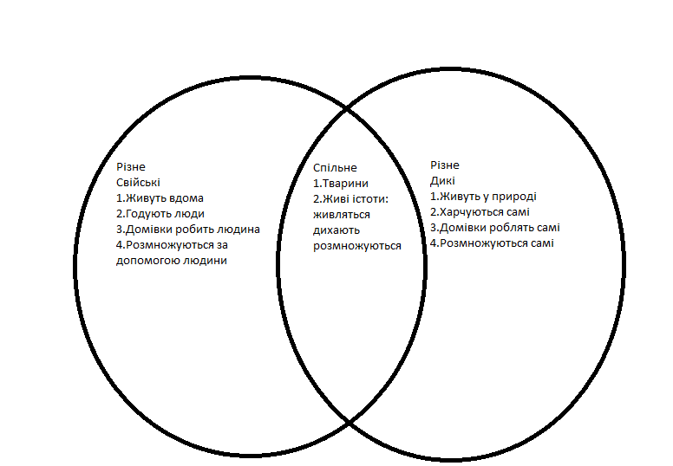

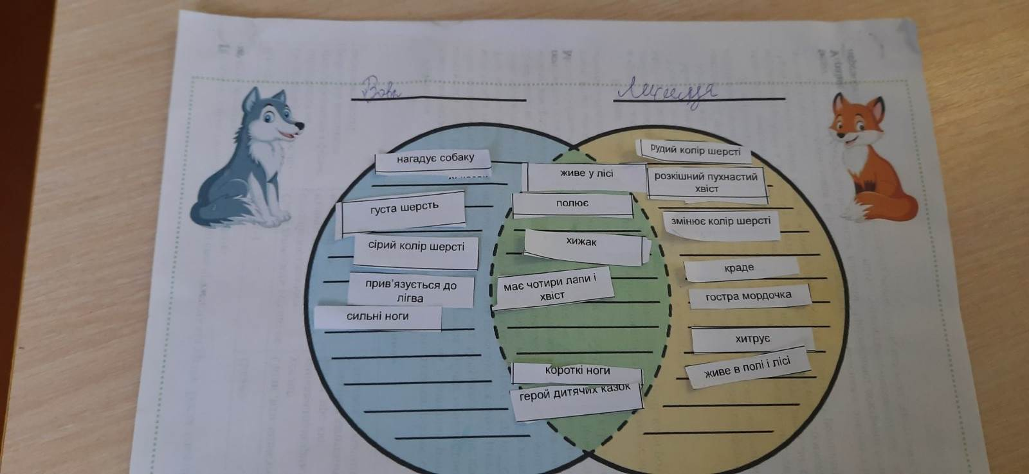 Використовуючи діаграму вена ми формуємо в учнів вміння класифікувати та порівнювати ознаки та особливості об’єктів живої та неживої природи.

Отже, технологія розвитку критичного мислення , а саме стратегія «Діаграма Вена» дозволяє максимально підвищити ефективність навчально– виховного процесу, дає можливість створити такі умови, коли всі учні залучаються до активної, творчої, навчальної діяльності, процесу самонавчання , самореалізації, вчаться спілкуватися , співпрацювати , критично мислити, відстоювати свою позицію, адаптує учнів до життя у суспільстві.

**Висновок**

Застосування технології розвитку критичного мислення — один із шляхів виховання активної особистості, що може взяти на себе ініціативу і діяти у межах правового поля. З огляду на це, ставлю перед собою завдання не стільки накопичення дитиною інформації, скільки розвиток мислення, вміння адекватно оцінювати результати, самостійно добувати інформацію, перетворюючи знання на інструмент пізнання інших видів діяльності, вміння конструктивно взаємодіяти з іншими.

Враховуючи це, я намагаюся так побудувати навчання, щоб найповніше задовільнити проблеми кожного учня. Дбаючи про високий рівень знань своїх учнів, у своїй педагогічній діяльності використовую такі форми і методи навчання, які б викликали у дітей цікавість до навчального матеріалу, бажання вчитися, прагнути успіху в опануванні основ наук.

Отже, використовуючи на уроках стратегії розвитку критичного мислення, ми спонукаємо учнів до дії. Психолог Б. М. Теплов вважає, що і теоретичне, і практичне мислення пов’язане з практикою. А саме предмети, які вивчаються у початковій школі дають дитині практичні навички, які вона може застосувати в житті.

Мені приємно бачити в очах своїх учнів відблиск несподіваної думки і радість пізнання, здивування від власної імпровізації та творчості. Кожний урок для мене – це надія на маленьке відкриття в результаті щиросердечного єднання з дітьми.

**Додатки**

**Тема .Закріплення і узагальнення знань про іменник як частину мови.**

**Що я знаю,вмію»**

**Мета уроку:** перевірити знання, вміння,навички учнів знаходити іменники серед інших слів, визначати рід, число іменника; активізувати словниковий запас учнів; розвивати образне мислення, орфографічну пильність, чуття мови, аналітико-синтетичні вміння, творчі здібності; виховувати самостійність, цілеспрямованість, любов до природи, старанність і наполегливість у навчанні.

**Методи:** ілюстративний, проблемно-пошуковий, словесний,технології критичного мислення, методи самостійної роботи, метод практичний.

Опис змісту уроку

**І. Організація учнів до уроку.**

**1.**Привітання дітей.

- Всі готові до уроку?

Щоб урок пройшов немарно,

Треба сісти рівно й гарно.

Тож і ми часу не гаймо,

Працювати починаймо.

**2.**Аутотренінг ( які ми на уроці).

У – уважні,

Р – розумні,

О – оперативні,

К – кмітливі.

Отже, девіз уроку : Не просто слухати, а ...(чути),

Не просто дивитись, а … (бачити),

Не просто відповідати, а … (міркувати),

Дружно і плідно …(працювати).

Будем дружно працювати,

Щоб почути у кінці,

Що у нашім дружнім класі

Діти – просто молодці

3. -  Діти, урок у нас сьогодні незвичайний, тож для того, щоб він був цікавим, вам потрібно побути синоптиком. Спробуйте спрогнозувати свої відповіді на уроці.

**ІІ. Оголошення теми, завдань уроку. Мотивація навчальної діяльності.**

Тема нашого уроку «Узагальнення знань про іменник». Наше завдання

узагальнити знання про іменник, одержані на попередніх уроках.

Назвіть слова або словосполучення, які пов’язані з темою «Іменник» (діти підбирають слова асоціації).

**Вправа „Мікрофон”.** Бліцопитування. Закінчіть фразу:

* Іменник- це…
* У реченні іменники виступають…
* Іменники мають граматичні ознаки…
* Синоніми- це… Антоніми-це…

- Яка роль іменників у мовленні?

**Вправа “ Кубування”**

(Завдання записані на кожній грані куба)

-Що таке іменник?   
-Які є іменники?  
-За чим змінюються іменники?

-Який рід мають іменники?

-Як визначити до якого роду належить іменник?  
-Яке число мають іменники?

**3. Мотивація навчання учнів.**

1.Вправа « Надія»

- Яким же ви уявляєте цей урок ?

- Що ви очікуєте від сьогоднішнього уроку?

- Продовжіть « Я очікую…»

- Давайте зробимо рекламу нашого уроку.

Урок буде: цікавим, творчим, науковим, розвивальним.

Я теж хочу висловити свої очікування щодо уроку. Ви маєте:

* закріпити свої знання і вміння з теми «Іменник»;
* правильно і чітко висловлювати свої думки;
* дотримуватися культури писемного мовлення;
* переконати мене, що ви любите і знаєте рідну мову.
* Наприкінці уроку ми перевіримо, чи здійснилися ваші і мої очікування
* Розгорніть зошити,запишіть дату і вид роботи.
* А що означає слово зима ? ( прийшло воно до нас з індоєвропейської мови і означає «холодна, неприємна пора» )

Які слова у вас постають в уяві, коли чуєте слово «зима»?

* Прочитайте вірш і випишіть «зимові » іменники

**ЗИМОВИЙ РАНОК**Якось вранці на поріг  
Випав білий-білий сніг.  
Біла стала вся земля,  
Річка, луг, ліси й поля.

Засвистіла завірюха,  
Морозець щипа за вуха.  
Діти кажуть «Все дарма!  
Це ж чудово! Це ж зима!»  
 *Г. Шевчук*

-Запишіть їх. Які слова ви виписали? (взаємоперевірка в парах і взаємооцінювання)

-Чим цікаві виписані іменники ? ( пов’язані з зимовою порою )

**Метод « Асоціативний кущ»**

Сніг лід іній бурулька сніжинка

**З И М А** лижі санки сніговик мороз

-Який гарний снігопад зимових слів ви влаштували!

А ще зима приносить із собою багато нових зимових звуків. Композитори чують ці звуки і передають у своїй музиці. Зимі було багато присвячено чудової музики.

Уявіть себе на засніженій галявині серед укритих інеєм дерев **(звучить музика П.І.Чайковського із циклу «Пори року» Зима. )**

- Що ви уявили, слухаючи музику?

-Чи сподобалося вам так відпочивати?

( Декілька учнів розповідають, які картини вони уявили.).

**Проблемна ситуація.**

* Яку літеру треба писати у слові з..ма? Доведіть.
* Доберіть спільнокореневі слова до слова зима*.*

-Розберіть за будовою слово зимонька.

Сніг на полях, лід на річках, віхола гуляє.

- Назвіть слова, що означають назви предметів.

**ІІІ. Використання практичних завдань на повторення й закріплення основних умінь і навичок.**

**1. Дискусія- інтерв’ю з приводу «Зима – найкраща пора року ? »**

- А зараз проведемо дискусію по питанню «Зима - найкраща пора року ? »

( Дискусія – публічне обговорення спірного питання )

**Групова робота**

І група – стверджує,

ІІ група – заперечує,

ІІІ група – переконує.

( Діти утворюють групи, обговорюють питання та по черзі в мікрофон висловлюють свої міркування .)- Які іменники вживали в своїх творах?

- Отже, ви довели у ході дискусії, що кожна пора року і , зокрема, зима,по – своєму приваблює і кожна з них може чимось не подобатись.

**Гра «Посели в будиночок слова»**

На дошці прикріплені 3 будиночки з підписом:

* В яких будиночках вони живуть?

(Птах, крижина, сонце,птаство, зима, снігур, шишкар,хурделиця,щастя,завірюха,лід, віхола).

- А які слова є синонімами?

**Фізкультхвилинка**

Трішки ми попрацювали,

Сили наші підупали.

Треба нам би відпочити –

Свої сили відновити.

Зараз пограємо у сніжки.

- Хто отримає «сніжинку» має сказати комплімент зимі, але щоб слова не повторювалися ( холодна, крижана, сердита, люта, морозна, зла, сувора, незадоволена, сніжна, кришталева тощо )

**4. Фронтальна робота**

-Прочитайте текст, записаний на дошці:

Надворі зима. Усе навколо біле. А яке гарне деревце горобини ! Червоногруді снігурі обсипали його і ласують ягідками . Ці птахи - наші гості.

Разом з ними прилітають шишкарі, омелюхи. Діти, поставте годівнички і підгодовуйте пташок взимку!

- Що ми можемо зробити, щоб полегшити життя птахів узимку ?

-Хто з вас вдома виготовив годівнички і підгодовує пташок ?

-А за це вони вам віддячать навесні.

-Запишіть слова істоти і неістоти. (Перевірка і самооцінювання)

**5. Робота в парах.**

-Прочитайте вірш. Випишіть іменники, які вжиті в множині в стовпчик.

-Записані іменники змініть так, щоб вони були вжиті в однині і запишіть поряд.

Одяглися люди в шуби,

Натопили жарко груби.

Білки гріються в дуплі,

Миші – в норах у землі

- Який висновок можемо зробити ?

**6.** **Гра «Хто більше знає ?»**

За 2 хвилин до поданих загальних назв дібрати іменники – власні назви.

Місто …… річка …… письменник …..

**7. Творча робота. Складання сенкана.**

- А зараз давайте складемо зимовий сенкан про мороз,зиму

1.Зима

2.Холодна, сніжна, весела

3.Радує, морозить, розстеляє

4.Діти радіють приходу зими

5. Чудова пора

**IV. Підсумок уроку**

**Метод «Мікрофон»**

- Чи справдилися ваші очікування від уроку?

- Діти, мої очікування щодо вашої роботи справдились: ви працювали дружно, злагоджено, впевнено відповідали на мої запитання.

- Які ваші враження від уроку ?

**"Незакінчене речення"**

Я знаю…

Я навчився…

Я вмію…

Я запам'ятав…

- Чи став нам у нагоді наш девіз? Коли?

- Що, на вашу думку, вдалося вам найкраще? Чому?

Самооцінювання роботи на уроці.

**V. Домашнє завдання. Написати письмо для себе на тему : «Чому я люблю зиму»**

**Тема уроку**.Прикметник як самостійна частина мови

**Мета уроку**:перевірити рівень знань, умінь та навичок, здобутих при вивченні теми «Прикметник»; удосконалювати вміння застосовувати теоретичні знання на практиці; правильно вживати прикметники в мовленні, знаходити вивчені орфограми та пояснювати їх; розвивати пізнавальний інтерес, пам'ять, увагу, мислення; виховувати інтерес до навчання, любов до природи, почуття взаємодопомоги і взаємопідтримки.

**Очікувані результати навчання:**

Взаємодіємо усно

- виділяє ключові слова та пояснює, як вони допомагають зрозуміти зміст тексту [4 МОВ 2-2.2-2];

- розрізняє в тексті факти і судження, знаходить між ними зв’язок [4 МОВ 2-2.2-5];

- формулює ідеї тексту, пов’язує їх із власним досвідом [4 МОВ 2-2.2-10];

- оцінює правдоподібність описаних подій і тверджень із тексту, спираючись на свої уявлення про світ і власний досвід [4 МОВ 2- 2.4- 1];

- висловлює свій погляд на предмет обговорення (тему, головну думку, висновки тощо) [4 МОВ 2-2.4-2];

- оцінює надійність джерела інформації, обґрунтованість висновків [4 МОВ 2-2.4-3] Взаємодіємо письмово

- створює самостійне письмове висловлення (розповідь, опис,міркування) на теми, які його / її цікавлять, за прочитаним твором, про ситуацію з життя в школі, сім’ї тощо, зважаючи на мету та адресата [4 МОВ 3-3.1-2];

- визначає, чи відповідає створений текст меті, перевіряє грамотність написаного [4 МОВ 3-3.3-1];

- удосконалює власний письмовий текст, знаходить і виправляє помилки, редагує зміст тексту [4 МОВ 3-3.3-2];

Досліджуємо мовлення

- з’ясовує будову слова; утворює нові слова, пояснює роль закінчень, значення префіксів і суфіксів для правильного вживання слів усно та на письмі [4 МОВ 5-4.1-1];

- утворює в процесі мовлення відповідні граматичні форми слів різних частин мови [4 МОВ 5-4.1-4];

- вправно будує речення, зважаючи на мету висловлювання [4 МОВ 5- 4.1-5];

- поширює речення різними членами відповідно до комунікативної стратегії [4 МОВ 5-4.1-6];

- доречно використовує у власних висловленнях слова з переносним значенням, синоніми, антоніми, багатозначні слова й пояснює таке слововживання [4 МОВ 5-4.1-7].

Хід уроку

І.Введення в тему. Взаємодіємо усно.

Гра «Відгадай за описом»(В торбинку кладу предмет і описую його за допомогою прикметників)

* Які слова допомогли вам відгадати, що в торбинці?
* До якої частини мови вони відносяться?

ІІ. Оголошення теми уроку

- Будемо досліджувати прикметник як частину мови.У рок наш сьогодні буде незвичайний. Тому настрій у мене чудовий, бадьорий, гарний, урочистий, яскравий , люб'язний, допитливий… Щось я така говірка стала, це, мабуть через прикметники. А чи буває настрій прикметниковий?(відповіді дітей)

1.Читання для себе

-Прочитайте на сторінці 6 вгорі ,що таке прикметник.

2.Робота в парі.

Вправа 1.

- виписати з вправи прикметники;

- скласти з ними словосполучення.

**Взаємооцінювання**

3.Досліджуємо мовлення

- З поданих двох іменників записаних на дошці,утворити словосполучення іменника з прикметником, визначіть рід і число.

Ліс, доріжки – лісові доріжки. ( множ. )

Дерево, стовбур – дерев’яний стовбур.( ч. р. )

Сонце, проміння – сонячне проміння. ( с. р. )

Пташка, гніздо – пташине гніздо. ( с. р.)

Краса, гілочка – красива гілочка. ( ж. р. )

Зелень, трава – зелена трава. ( ж. р. )  
Міць, корінь – міцний корінь. ( ч. р. )

- Назвіть орфограми у словах?  
 **Фронтальна перевірка і самооцінювання «Світлофор».**

4.Робота з підручником. Вправа 2,«Вирости речення».

-Порівняй зміст речень і малюнок.

-Чим вони відрізняються?

- Яким реченням можна підписати малюнок?Чому?

- Яку роль у реченнях виконують прикметники?

- Установи зв’язок слів у третьому реченні. Яким членом речення виступає прикметники?

-Спишіть з білого паперу словосполучення і складіть 2 речення на вибір.

Фронтальна перевірка

Динамічна фізкультпауза

5.Робота в групі (за допомогою різнокольорових стрічок діти діляться на групи)

- У таблички з довідки впишіть прикметники.

6.Мислимо критично.Вправа «Факти і думки»

-Вправа 4.

-Читаємо для себе.

-За допомогою цеглинок лего перевіряємо,що в тексті факти- синя цеглинка,а думки- червона цеглинка.

-Як ми перевіряємо факти?

7.Вправа «Кубування»(за допомогою кубика Блума повторюємо вивчене на уроці про прикметник)

ІІІ.Рефлексія

-Які враження від уроку?

- Завдяки чому вдалося виконати всі завдання?

- Що на вашу думку вдалося найкраще?

- Чи потрібні вам знання, які ви сьогодні отримали на уроці?

- За допомогою яких прикметників можна описати наш урок?

- За допомогою кола самооцінювання,оцініть свою роботу на уроці.

IV.Домашнє завдання

Диференційовано

І группа -письмо для себе «Чому не варто боятися помилок»

ІІ группа - з вправи 4 виписати виділенні словосполучення.

ІІІ група - скласти ментальну карту до теми «Прикметник».

**Бібліографія**

1. Большакова І.О. Критичне мислення. Початкова школа /— Київ : «Вид. дім «Перше вересня», 2016. — 144 с. — (Бібліотека «Шкільного cвіту»)

2. Вукіна Н. В., Дементієвська Н. П. Критичне мислення: як цього навчати. -Х.: Основа, 2007. – 110 с.

3.Іванова О. Навчаємо критичного мислення // Відкритий урок. – 2007. - № 2. – С. 8-16.

4.Кроуфорд А., Саул В., Метью С., Макінстер Д. Технології розвитку критичного мислення учнів. – К. : Плеяди, 2006. – 217 с.

5.Кроуфорд А. Технології розвитку критичного мислення учнів /А.Кроуфорд, В. Саул, С. Метьюз, Д. Макінстер; [наук. ред., передм. О.І.Пометун]. – К. : Плеяда, 2006. – 220 с.

6.Макаренко В. М., Туманцова О. О. Як опанувати технологію формування критичного мислення. – Х. : Основа, 2008. – 92 с.

7.Пометун О. Сучасний урок : інтерактивні технології. – К. : А. С. К., 2005.

8. Пометун О.І., Пироженко Л. В. та ін. Сучасний урок. Інтерактивні

технології навчання. Наук.-метод. посіб. /За ред. О. І. Пометун. – К.І.А.С.К.,

2003. – 192 с.